ESPLORA TRAPANI EDU
Il territorio entra in classe, a 360°

Relazione tecnica di progetto
Piattaforma educativa immersiva e accessibile per le scuole · modello SaaS multi-cliente

Documento predisposto per il progettista di finanza agevolata
Esplora Trapani · Alessandro Milia · Trapani
2 settembre 2026 · versione 1.0

Le schermate riprodotte in questo documento sono tratte dalla piattaforma reale in esercizio (agosto–settembre 2026). Le stime economiche nel capitolo 10 sono uno schema da completare con il progettista; gli importi non sono stati inseriti volutamente.

Indice
1. Sintesi esecutiva
2. Il contesto e l'opportunità
3. La soluzione
4. Elementi di innovazione e differenziazione
5. Architettura tecnica
6. Stato di avanzamento e maturità tecnologica
7. Contenuti e partner
8. Modello di business
9. Piano di sviluppo (work package)
10. Piano dei costi — schema da completare
11. Impatti attesi e indicatori
12. Rischi e mitigazioni
13. Documentazione disponibile

1. Sintesi esecutiva
Esplora Trapani Edu è una piattaforma educativa che porta il territorio dentro la classe attraverso video immersivi a 360°, girati nei luoghi reali e raccontati da chi ci lavora: il salinaio nelle saline di Trapani, i corallari, i marmisti, i tessitori dei tappeti di Erice. Le lezioni si vivono sulla LIM, gli alunni "si guardano intorno" trascinando lo schermo e toccano i punti che brillano per scoprire i dettagli; al termine un quiz — anche in modalità live sui dispositivi degli alunni — consolida l'apprendimento senza classifiche punitive.
La piattaforma è progettata per essere accessibile dalla nascita: una modalità per ipovedenti (testi grandi ad alto contrasto WCAG AAA e lettura vocale) e una per sordi (interprete LIS sincronizzato con il video, sottotitoli) sono parte integrante del prodotto e restano sempre incluse, mai a pagamento.
Dal punto di vista industriale, il progetto è oggi un software-as-a-service multi-cliente: ogni scuola, museo o ente ha il proprio spazio (con brand, licenza, corsi e statistiche), gestito da un pannello di controllo unico. L'attivazione di un nuovo cliente non richiede interventi tecnici. Il primo cliente e partner di contenuto è la Salina Culcasi di Trapani; il primo corso completo ("Il mestiere del salinaio") è in esercizio e un secondo ("La vita della goccia: dal mare al sale") è in produzione.

Stato di avanzamento in una riga
Sistema completo (player, quiz live, pannello di regia, back-end multi-cliente con licenze e report) realizzato e collaudato con suite di test automatiche; in fase di messa in produzione e di avvio del pilota con le scuole per l'anno scolastico 2026/27. Livello di maturità tecnologica stimato TRL 6–7.

Cosa chiede il progetto
- Produzione dei contenuti del nuovo corso e dei corsi successivi (riprese 360°, clip con interprete LIS, audio, materiali didattici), con la validazione scientifica e pedagogica.
- Sviluppo software per la fase di scala (area docente, notifiche, esportazione dei report, versione VR) e consolidamento della sicurezza.
- Pilota con 2–3 istituti nell'anno scolastico 2026/27, formazione dei docenti, misurazione degli impatti.
- Attrezzature per la produzione (camere 360°/8K, visori VR per la sperimentazione in aula) e infrastruttura cloud.

2. Il contesto e l'opportunità

2.1 La scuola e il territorio
Le scuole primarie e secondarie di primo grado cercano strumenti digitali che siano davvero didattici — non giochi generici — e legati al territorio in cui i bambini vivono. Le uscite didattiche sono costose e occasionali; il patrimonio immateriale (i mestieri, i saperi degli artigiani, i cicli produttivi come quello del sale) è raccontato quasi solo da chi lo pratica e rischia di scomparire con lui. La LIM è presente in quasi tutte le aule ma è usata per lo più come un proiettore.

2.2 L'accessibilità come diritto, non come opzione
Gli strumenti didattici digitali più diffusi trattano l'accessibilità come un adattamento a posteriori. Alunni ipovedenti o sordi vengono spesso esclusi di fatto dalle attività "immersive". Esplora Trapani Edu inverte l'impostazione: ogni lezione dichiara nel pannello di regia cosa è pronto per la modalità ipovedenti e per la modalità LIS, e la classe sceglie la modalità all'avvio.

2.3 Il riferimento di mercato: Kahoot!
Il prodotto di riferimento per i docenti è Kahoot! for Schools, la piattaforma di quiz con PIN e dispositivi personali usata in milioni di classi. Nel corso della progettazione è stata condotta un'analisi diretta della piattaforma per riprenderne i meccanismi che funzionano (PIN e QR, risposte dai dispositivi, istogramma sulla LIM, spiegazione dopo la risposta) e scartare quelli in tensione con l'impostazione pedagogica del progetto (punteggio a velocità, classifica pubblica). È stato inoltre verificato che Kahoot! non espone interfacce di programmazione pubbliche per la creazione o la gestione dei quiz: l'integrazione non è praticabile, e la strada autonoma consente il pieno controllo su contenuti, dati e accessibilità.

2.4 Perché adesso
- La tecnologia 360°/WebXR è matura e funziona in un normale browser, senza app da installare e senza visori obbligatori.
- Le scuole dispongono ormai di LIM e di rete; i dispositivi personali degli alunni sono la norma nelle classi 4ª–3ª media.
- Lo sviluppo assistito dall'intelligenza artificiale ha ridotto drasticamente il costo di realizzazione di un prodotto software completo, consentendo a una micro-impresa territoriale di costruire una piattaforma di livello professionale.

3. La soluzione

3.1 Il player per la classe
Il player si apre sulla LIM da un normale browser. La classe sceglie la fascia (primaria 8–10 o medie 11–13: i contenuti hanno due livelli di lettura) e la modalità di accessibilità, quindi il corso e la lezione.
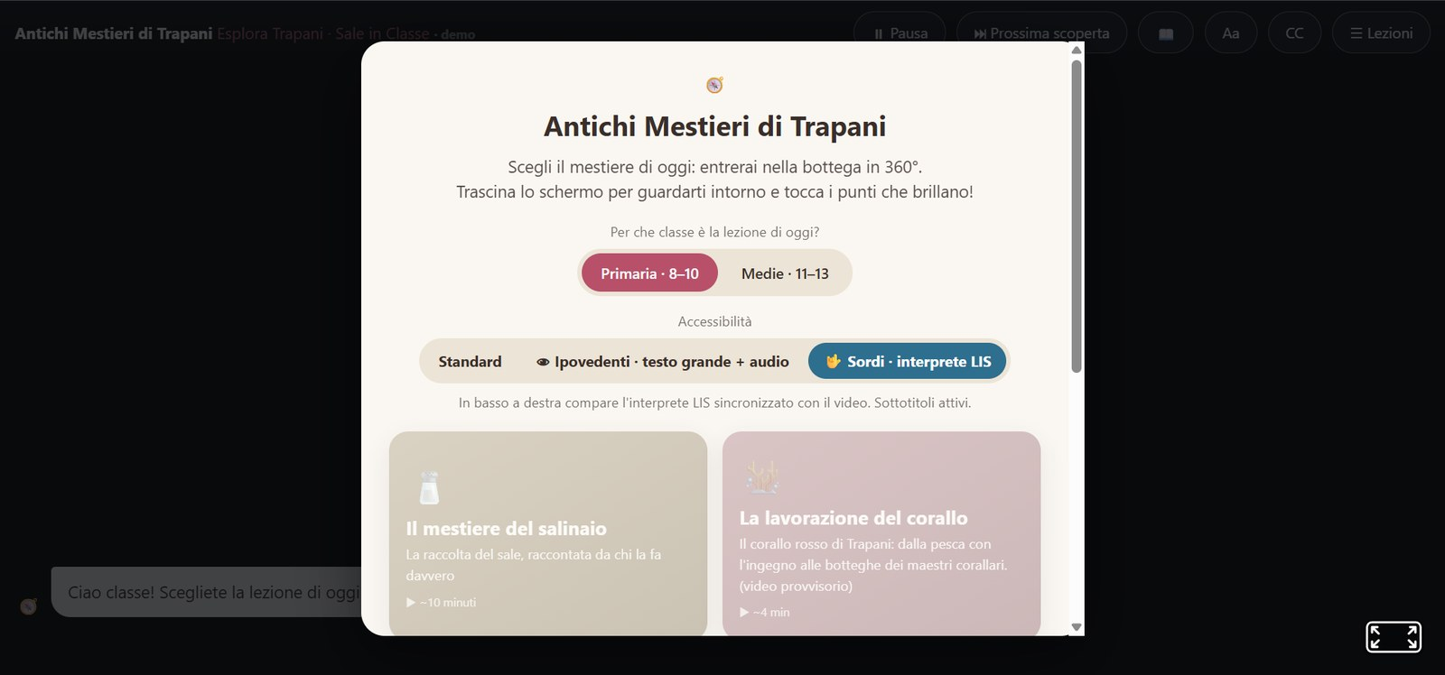
Fig. 1 — Schermata di avvio del player: fascia d'età, modalità di accessibilità (Standard, Ipovedenti, Sordi·LIS) e le lezioni del corso "Antichi Mestieri di Trapani".
Durante il video 360° la mascotte guida la classe ("Trova e tocca i punti che brillano!"); i punti attivi aprono le scoperte: schede con testo a due livelli, foto e audio, che diventano il taccuino della lezione.
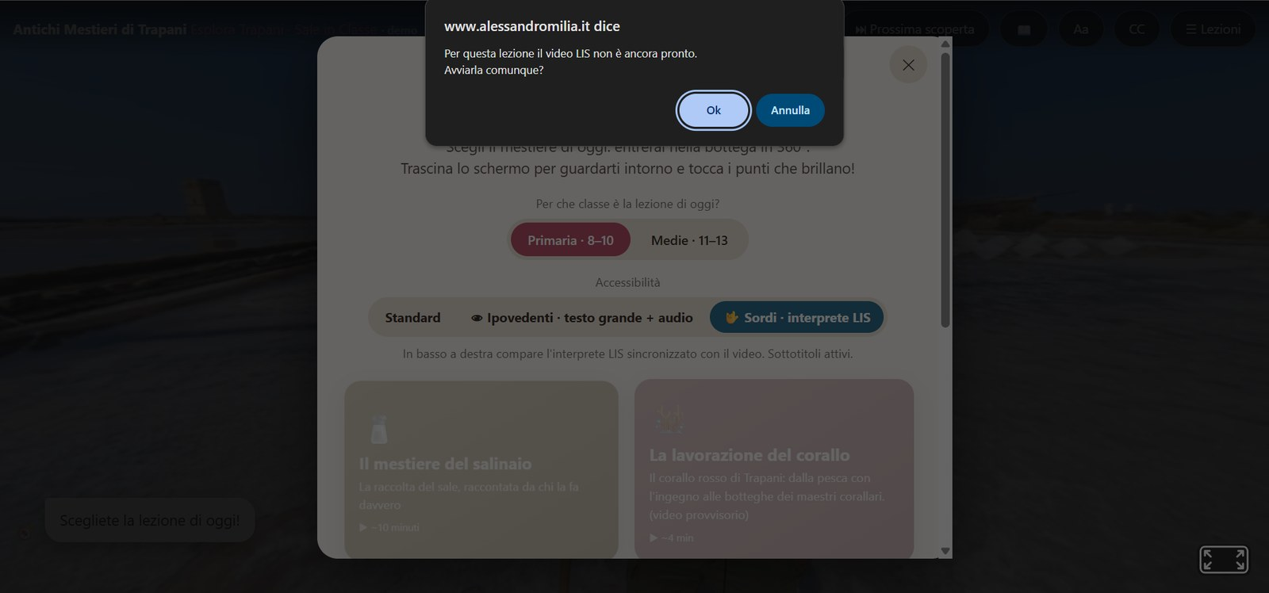
Fig. 2 — Una scoperta durante la lezione "Il mestiere del salinaio": la crosta di sale e il palo con cui Mattia, il salinaio, la rompe.

3.2 Accessibilità: ipovedenti e LIS
In modalità Sordi l'interprete LIS compare in un riquadro sincronizzato al video clip per clip (stesso istante, pausa e ripresa accoppiate); i sottotitoli sono attivi. In modalità Ipovedenti i testi raddoppiano, il contrasto è WCAG AAA e intro, scoperte e quiz vengono letti ad alta voce dalla sintesi vocale.
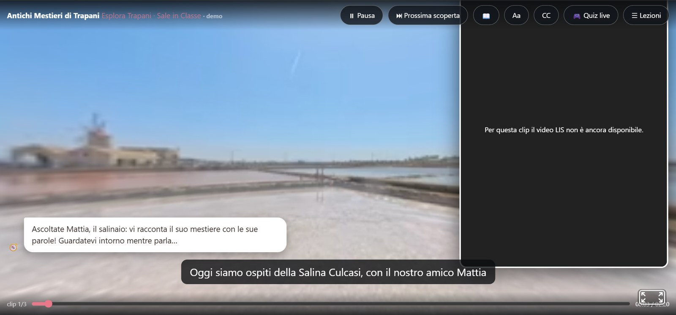
Fig. 3 — Modalità Sordi: riquadro dell'interprete LIS a destra, sottotitoli, barra docente con Pausa, Prossima scoperta, Accessibilità, Quiz live e Lezioni.

3.3 Il quiz e il Quiz Live
Ogni lezione termina con un quiz a due livelli. Dopo la risposta giusta compare la card "Lo sapevi?", con la spiegazione tratta dalle fonti primarie (le parole del salinaio) e una foto: è il momento in cui si impara davvero. Con il Quiz Live la LIM mostra un PIN e un QR code; gli alunni rispondono dal telefono o dal tablet con un soprannome di fantasia, la LIM mostra l'istogramma delle risposte e la percentuale di classe. Non ci sono timer né punteggi a velocità: il docente chiude le risposte quando la classe è pronta. Un podio dei soprannomi è disponibile, ma spento di serie: la scelta resta al docente.
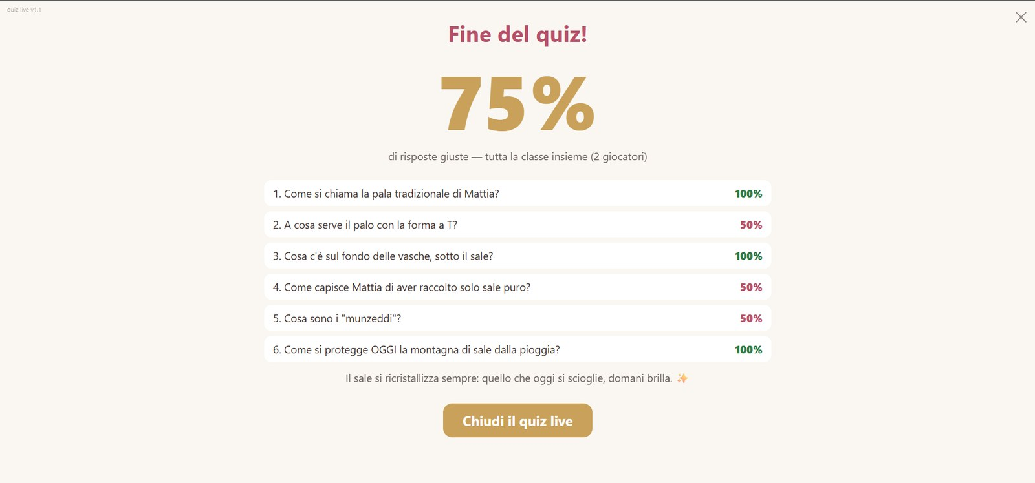
Fig. 4 — Fine di una partita di Quiz Live: percentuale di risposte giuste della classe e riepilogo per domanda (test reale con due dispositivi).
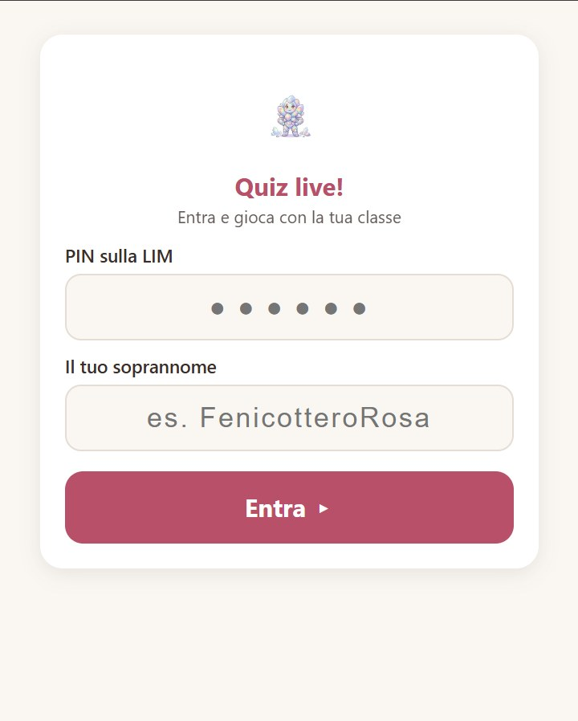
Fig. 5 — La pagina degli alunni sul telefono: PIN e soprannome; pulsanti grandi, forme e colori per rispondere.
Il Quiz Live è "progressivo": se il docente lo avvia a metà lezione, entrano in gioco solo le domande sui video già visti. Il sistema di gioco vive interamente sul server della piattaforma, senza servizi terzi, e funziona anche con reti scolastiche filtrate.

3.4 Il pannello di regia
Tutti i contenuti si gestiscono da un pannello web (la "Regia"): lezioni con playlist dei video 360°, punti attivi posizionati direttamente sull'immagine, quiz con spiegazioni e foto, dichiarazioni di accessibilità (template ipovedenti, clip LIS per ogni video), mascotte e messaggi. Dalla versione attuale il pannello gestisce anche clienti, licenze, corsi, classi e statistiche.
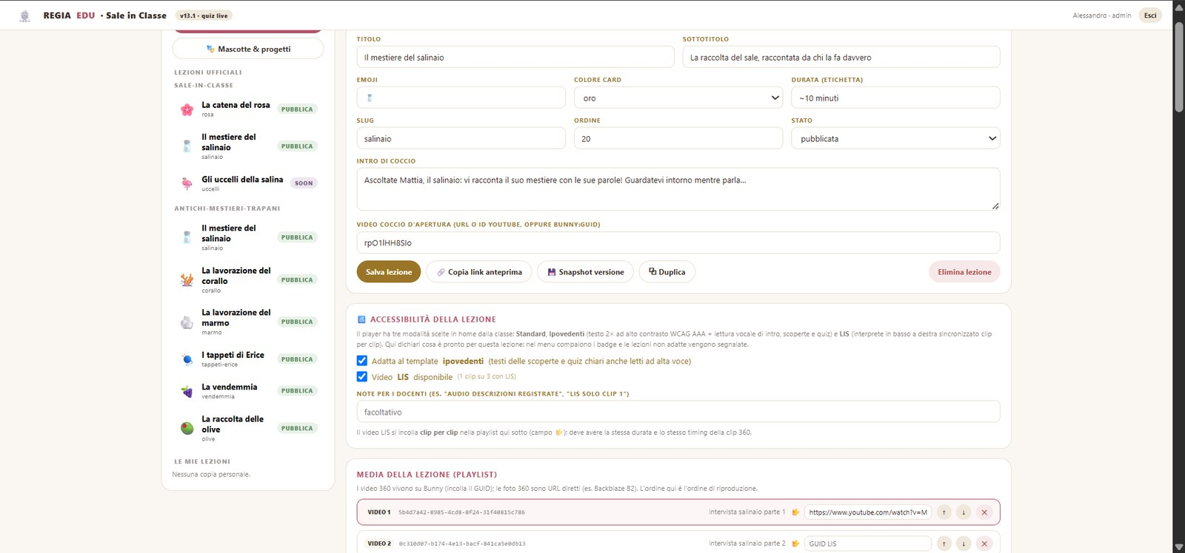
Fig. 6 — La Regia: editor della lezione con titolo, intro della mascotte, card "Accessibilità della lezione" e playlist dei media con il campo per la clip LIS di ogni video.

3.5 Il modello multi-cliente (SaaS)
Ogni cliente (una scuola, un museo, un comune, una riserva) ha un proprio indirizzo — ad esempio /edu/salina-culcasi/ — con il proprio brand, i propri corsi e la propria licenza. I contenuti sono organizzati per Cliente → Corso → Lezione: per la Salina Culcasi il corso "Alla scoperta della salina" (in esercizio) e il corso "La vita della goccia" (in produzione), che si apre con un prologo a schermo intero scritto con il cliente. Le licenze hanno piano, stato e date liberamente definite; alla scadenza il player mostra un avviso cortese con i riferimenti. Il pannello espone statistiche anonime per classe (lezioni avviate e completate, quiz, partite live, media delle risposte giuste, lezioni "da rivedere"), che sono il valore su cui la scuola rinnova. Una pagina pubblica raccoglie le richieste di attivazione, trasformabili in cliente con un clic.

4. Elementi di innovazione e differenziazione
Aspetto | Esplora Trapani Edu | Piattaforme di quiz generiche | Contenuti video/tour 360 tradizionali
Contenuto | Territoriale, girato nei luoghi reali, validato con chi lavora (fonti primarie) | Generico, creato dagli utenti | Turistico, non didattico
Immersione | Video 360° navigabile sulla LIM con punti attivi e scoperte a due livelli | Nessuna | Sì, ma senza interazione didattica
Accessibilità | Ipovedenti (AAA + voce) e LIS sincronizzato, sempre inclusi | Parziale/assente | Assente
Quiz | Live con PIN, senza classifica punitiva, spiegazione dopo ogni risposta, progressivo | Live competitivo con punti a velocità | Assente
Dati | Anonimi per codice classe (GDPR by design), nessun account alunno | Account e nomi degli alunni | —
Modello | SaaS multi-cliente con licenze, corsi e report per la scuola | Abbonamento per docente | Progetto una tantum
Dipendenze | Nessun servizio terzo per il gioco; funziona con reti scolastiche filtrate | Cloud del fornitore | Varie

Tre elementi meritano una sottolineatura ai fini della valutazione dell'innovazione:
- Accessibilità nativa nel formato immersivo. La sincronizzazione dell'interprete LIS con un video 360° navigabile, insieme al template ipovedenti con lettura vocale, non ha equivalenti nei prodotti didattici confrontabili.
- Meccanica non punitiva. Il quiz live ribalta il modello competitivo (per il quale lo stesso leader di mercato ha dovuto introdurre correttivi): esito di classe, spiegazione formativa, podio solo su scelta del docente.
- Filiera del contenuto validato. Le lezioni nascono da riprese e interviste sul campo con i lavoratori del territorio; le spiegazioni dei quiz citano le loro parole. È un archivio del patrimonio immateriale che diventa strumento didattico.

5. Architettura tecnica
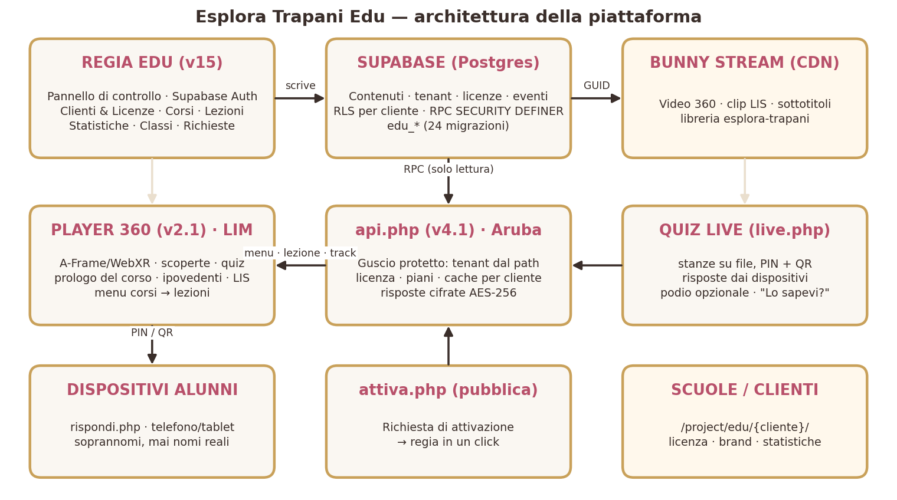
Fig. 7 — Architettura della piattaforma: regia, base dati con isolamento per cliente, guscio API, player 360°, quiz live, dispositivi degli alunni.

5.1 Componenti
Componente | Tecnologia | Funzione
Player 360° | HTML5, A-Frame/WebXR, HLS | Riproduzione immersiva sulla LIM, scoperte, quiz, prologo, accessibilità
Guscio API (api.php) | PHP 8 su hosting Aruba | Consegna protetta dei contenuti (token di sessione, cifratura AES-256, cache), tenant dal percorso, licenza, piani, tracciamento anonimo
Quiz Live (live.php) | PHP, stato su file | Stanze di gioco con PIN, risposte dai dispositivi, anti-imbroglio lato server; nessun servizio esterno
Base dati | Supabase (PostgreSQL, Auth, RLS) | Contenuti, clienti, corsi, licenze, classi, eventi; isolamento per cliente con Row Level Security; funzioni RPC a privilegio definito
Regia | Web app (Supabase Auth) | Gestione di contenuti, clienti, licenze, corsi, classi, statistiche, richieste
Video | Bunny Stream (CDN) | Video 360°, clip LIS, sottotitoli; distribuzione adattiva HLS
Pagina pubblica | attiva.php | Richiesta di attivazione per scuole ed enti

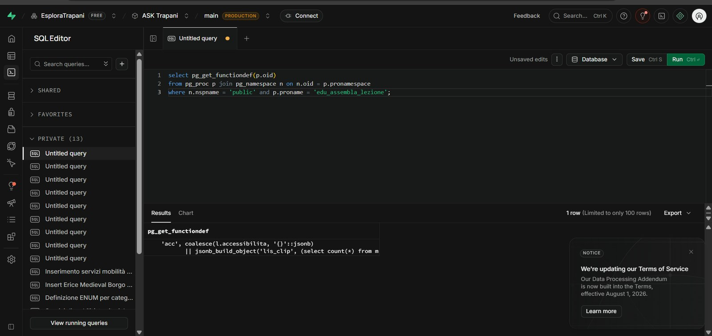
Fig. 8 — La base dati Supabase: le funzioni che assemblano le lezioni (edu_assembla_lezione) lette dall'editor SQL durante lo sviluppo.

5.2 Sicurezza e protezione dei dati (GDPR by design)
- Nessun dato personale degli alunni: il tracciamento è per codice classe anonimo; nel Quiz Live si usano soprannomi di fantasia e i risultati individuali restano solo sul dispositivo di chi risponde.
- I contenuti non sono nel codice sorgente né raggiungibili direttamente: vengono consegnati cifrati da un guscio server con token di sessione, controllo del referer e limitazione delle richieste.
- Isolamento per cliente nel database (Row Level Security) testato con identità di ruoli diversi: amministratore, redattore, docente, anonimo.
- Il quiz live non rivela mai la risposta esatta ai dispositivi prima della chiusura delle risposte.
- Piano di consolidamento già definito (limitazione per IP, notifiche, verifica dei permessi residui, informativa privacy sul modulo pubblico) come primo work package.

5.3 Qualità e metodo
Ogni componente è accompagnato da test automatici eseguiti prima della consegna: suite di test dell'interfaccia del player (50 verifiche) e della regia (37 verifiche) su DOM simulato; test end-to-end delle API con sessione, cifratura e più clienti; migrazioni del database eseguite e verificate su PostgreSQL 16 (idempotenza, isolamento dei permessi). La documentazione comprende il manuale del Quiz Live per docenti, il documento di architettura del SaaS, le 24 migrazioni versionate e le guide di installazione.

6. Stato di avanzamento e maturità tecnologica
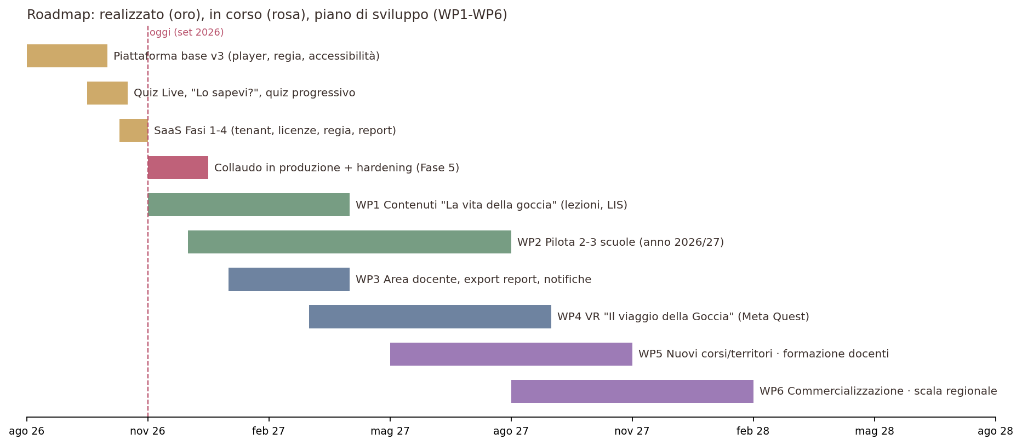
Fig. 9 — Realizzato, in corso e piano di sviluppo per work package.

6.1 Cronologia delle realizzazioni
Periodo | Risultato
Estate 2026 | Piattaforma base: player 360° con scoperte e quiz a due livelli, regia, mascotte, tracciamento anonimo; lezioni "Il mestiere del salinaio" (Salina Culcasi) e corso "Antichi Mestieri di Trapani" (salinaio, corallo, marmo, tappeti di Erice, vendemmia, olive)
Agosto 2026 | Accessibilità: modalità ipovedenti (WCAG AAA + lettura vocale) e modalità Sordi con interprete LIS sincronizzato; pacchetto per le scuole (scheda PTOF)
23 agosto 2026 | Quiz Live con PIN/QR sui dispositivi degli alunni, card "Lo sapevi?", quiz progressivo, podio opzionale; manuale per i docenti
26 agosto 2026 | Stato bozza privato per le lezioni; "Intro del corso" a schermo intero; consolidamento del deploy
2 settembre 2026 | Modello SaaS completo in quattro fasi: clienti, corsi, licenze con date, isolamento dei dati per cliente, regia multi-cliente, piani con limiti, statistiche per classe, classi con link, pagina pubblica di attivazione
Settembre 2026 (in corso) | Messa in produzione dell'intero pacchetto e consolidamento della sicurezza; avvio della produzione del corso "La vita della goccia"

6.2 Livello di maturità (TRL)
Il sistema è completo e funzionante end-to-end, collaudato con suite automatiche e con prove reali (partite di Quiz Live con dispositivi fisici, lezione con interprete LIS). Non è ancora stato usato in modo continuativo da classi di più istituti: per questo si stima un TRL 6–7 (dimostrazione in ambiente rilevante / prototipo di sistema in ambiente operativo), con il pilota 2026/27 come passaggio a TRL 8.

6.3 Asset già disponibili
- Codice sorgente completo e versionato della piattaforma (player, API, quiz live, regia, pagina pubblica) con documentazione.
- Libreria video su CDN con le riprese 360° delle saline (5 clip) e dei mestieri, sottotitoli, prima clip LIS.
- Contenuti validati con la Salina Culcasi: testi delle scoperte, quiz a due livelli, prologo del nuovo corso.
- Strumenti di produzione: camere 360°, drone (operatore certificato ENAC), competenze di post-produzione immersiva.
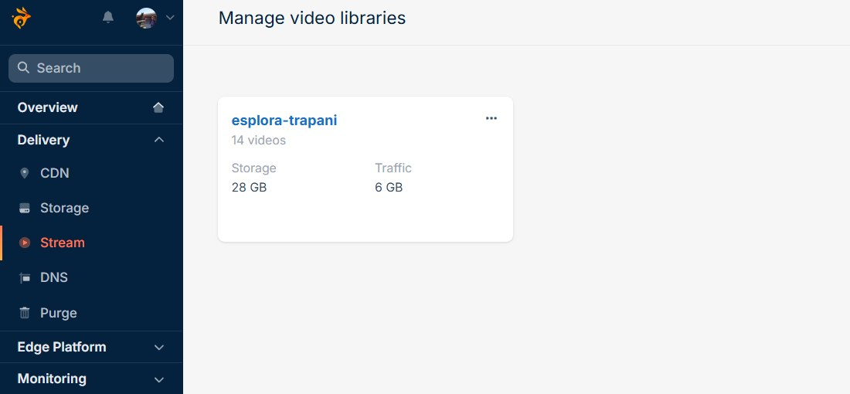
Fig. 10 — La libreria video della piattaforma sul CDN (Bunny Stream).

7. Contenuti e partner

7.1 Salina Culcasi — partner di contenuto e primo cliente
La Salina Culcasi (Trapani) è il luogo in cui è nato il progetto: le riprese 360° sono state girate nelle vasche, il salinaio Mattia racconta il mestiere con le sue parole, e i testi delle scoperte sono stati validati con il cliente. Il corso in esercizio ("Alla scoperta della salina") copre il mestiere del salinaio; il nuovo corso "La vita della goccia: dal mare al sale" segue il ciclo dell'acqua dalle vasche fredde alla cristallizzazione, con un prologo poetico pensato per la primaria. La mascotte del progetto, Coccio di sale, accompagna la classe con una meccanica narrativa non punitiva ("il sale si ricristallizza sempre").

7.2 Antichi Mestieri di Trapani
Il corso raccoglie sei lezioni (salinaio, lavorazione del corallo, lavorazione del marmo, tappeti di Erice, vendemmia, raccolta delle olive) e costituisce un archivio immersivo del patrimonio immateriale trapanese, riutilizzabile da scuole, musei e comuni.

7.3 Il "Viaggio della Goccia" in realtà virtuale
È previsto lo sviluppo in realtà virtuale (visori Meta Quest, WebXR) del percorso della goccia, come esperienza sia didattica sia turistica per la salina: la stessa filiera di contenuti alimenta la classe e il visitatore.

7.4 Rete di competenze
- Alessandro Milia — ideazione, produzione media (360°/8K, drone, subacqueo), sviluppo della piattaforma con metodologia assistita dall'intelligenza artificiale, rapporti con clienti e scuole.
- Collaboratori — 3D, fotogrammetria e operazioni con drone (Dario Caparotta); validazione pedagogica e sperimentazione in aula con una docente di scuola secondaria di primo grado radicata sul territorio; interpreti LIS per la produzione delle clip accessibili.
- Partner territoriali — Salina Culcasi; rete di relazioni di Esplora Trapani con enti, musei e operatori del territorio (Comune di Custonaci, realtà museali e naturalistiche).

8. Modello di business

8.1 Clienti target
- Istituti comprensivi (primaria e secondaria di primo grado): licenza annuale per anno scolastico.
- Musei, riserve, siti culturali e produttivi (come la salina): licenza premium con produzione di contenuti dedicati e versione VR per i visitatori.
- Comuni ed enti territoriali: corsi sul patrimonio locale per le scuole del territorio (modello "sponsor").

8.2 Piani
Piano | Contenuto | Destinatari
Base | 1 corso pubblicato, fino a 10 classi, statistiche per classe. Accessibilità inclusa. | Scuola singola, primo anno
Pro | Corsi illimitati, Quiz Live, report completi, classi illimitate. | Istituti comprensivi
Premium | Pro + produzione contenuti dedicati, realtà virtuale, supporto alla progettazione didattica. | Musei, riserve, enti, salina

I limiti dei piani sono già implementati nella piattaforma (il player e la regia li applicano automaticamente). L'accessibilità non è mai un elemento a pagamento: è una scelta di principio del progetto e un argomento decisivo nei piani dell'offerta formativa (PTOF) delle scuole.

8.3 Canali e onboarding
Il ciclo commerciale è già supportato dal software: pagina pubblica di richiesta → creazione del cliente in regia con un clic → licenza con date → link del player per ogni classe → statistiche d'uso che motivano il rinnovo. La fase iniziale prevede un pilota gratuito (piano Base per un anno scolastico) con 2–3 istituti in cambio di feedback e casi d'uso documentati.

8.4 Sostenibilità
I costi ricorrenti della piattaforma sono contenuti (hosting condiviso, database gestito, CDN video a consumo): il modello è sostenibile già con poche decine di licenze. Il contributo richiesto finanzia il salto di scala: contenuti, pilota, funzionalità di prodotto e attrezzature.

9. Piano di sviluppo (work package)
WP | Titolo | Attività principali | Durata | Output
WP0 | Messa in produzione e consolidamento | Deploy del pacchetto SaaS, verifica in ambiente reale, hardening della sicurezza (limitazione per IP, notifiche, privacy) | 1–2 mesi | Piattaforma in esercizio, rapporto di sicurezza
WP1 | Contenuti "La vita della goccia" | Riprese 360° nelle stagioni della salina, interviste, scoperte a due livelli, quiz con spiegazioni, clip LIS, audio, validazione con Salina Culcasi e docenti | 5–6 mesi | Corso completo (4–6 lezioni) accessibile
WP2 | Pilota scolastico 2026/27 | Selezione di 2–3 istituti, formazione docenti, uso in aula, raccolta delle statistiche e dei feedback, casi d'uso | 8 mesi | Rapporto di impatto, testimonianze
WP3 | Prodotto: area docente e report | Area docente dedicata (statistiche e classi), esportazione dei report per la scuola, notifiche, ricerca e filtri nel pannello, interfaccia senza finestre di dialogo native | 3 mesi | Regia v16, area docente
WP4 | Realtà virtuale "Il viaggio della Goccia" | Sviluppo WebXR per Meta Quest, produzione degli asset, sperimentazione in aula e in salina | 6 mesi | Esperienza VR didattica e turistica
WP5 | Nuovi corsi e territori | Estensione a nuovi mestieri, siti e comuni; kit di produzione replicabile; formazione di docenti-autori | 6 mesi | 2–3 nuovi corsi, kit
WP6 | Commercializzazione | Materiali, presenza a fiere/eventi della scuola, rete di enti, onboarding dei clienti a scala regionale | 6 mesi | Portafoglio clienti

10. Piano dei costi — schema da completare
Schema delle voci di costo per work package, da quantificare con il progettista in base alla misura agevolativa individuata. Le quantità indicate sono i "driver" del costo (numero di lezioni, di clip LIS, di giornate).
Voce | Driver / note | WP | Importo (€)
Personale e consulenze per lo sviluppo software | Giornate/uomo per WP0, WP3, WP4; metodologia AI-assistita riduce i tempi | WP0, WP3, WP4
Produzione contenuti 360° | Riprese in salina nelle 4 stagioni, post-produzione, 4–6 lezioni | WP1, WP5
Accessibilità: clip LIS e audio | Interpreti LIS per ~15–20 clip, registrazioni, sottotitolazione | WP1, WP5
Validazione scientifica e pedagogica | Consulenza docenti/pedagogisti, revisione dei testi a due livelli | WP1, WP2
Attrezzature | Camera 360°/8K, ottiche e supporti, visori Meta Quest per il pilota (n. 2–4), stazione di post-produzione | WP1, WP4
Infrastruttura cloud | Database gestito (piano Pro), CDN video a consumo, hosting, dominio | tutti
Formazione docenti | Giornate di formazione nei 2–3 istituti pilota, materiali | WP2
Comunicazione e commercializzazione | Materiali, video, eventi, sito | WP6
Spese generali | Quota forfettaria secondo la misura | tutti

11. Impatti attesi e indicatori
La piattaforma misura già, in modo anonimo e per codice classe, i dati necessari agli indicatori: la dashboard delle statistiche è parte del prodotto e può alimentare direttamente la rendicontazione.
Ambito | Indicatore | Fonte | Target pilota (2026/27)
Didattica | Classi attive, lezioni avviate e completate | Statistiche di piattaforma | 2–3 istituti, 20+ classi
Apprendimento | Media di risposte giuste nei quiz, lezioni "da rivedere" | Statistiche di piattaforma | Trend positivo tra prima e seconda lezione
Inclusione | Quota di lezioni con clip LIS e template ipovedenti; classi che usano le modalità accessibili | Regia (dichiarazioni di accessibilità) + statistiche | 100% delle lezioni del nuovo corso con LIS
Territorio | Corsi e lezioni sul patrimonio locale prodotti; ore di interviste a lavoratori/artigiani archiviate | Catalogo | 2 corsi completi, 10+ lezioni
Economico | Clienti attivi, licenze rinnovate | Regia (clienti e licenze) | Primi clienti paganti a fine pilota
Formazione | Docenti formati | Registri del pilota | 20+ docenti

Impatto sociale
Inclusione scolastica reale per alunni ipovedenti e sordi in attività immersive; valorizzazione e trasmissione del patrimonio immateriale del territorio (mestieri, cicli produttivi, saperi) alle nuove generazioni; riduzione della distanza tra scuola e luoghi del lavoro; tutela dei dati dei minori come principio progettuale.

12. Rischi e mitigazioni
Rischio | Probabilità | Mitigazione
Adozione lenta da parte dei docenti | Media | Pilota con formazione in presenza; il prodotto non richiede installazioni; manuale e link di classe pronti; docente-referente per istituto
Reti scolastiche restrittive | Media | Nessun servizio esterno per il quiz live, solo HTTP standard; verificato con reti filtrate; modalità di ripiego dalla cache
Tempi di produzione dei contenuti (stagionalità della salina) | Media | Piano di riprese sulle 4 stagioni già dal WP1; lezioni pubblicabili progressivamente in bozza → pubblicato
Disponibilità di interpreti LIS | Bassa | Accordi con associazioni; clip brevi per lezione; priorità alle lezioni del nuovo corso
Sicurezza e dati | Bassa | GDPR by design; piano di hardening come primo WP; nessun dato di alunni
Dipendenza da fornitori cloud | Bassa | Componenti standard (PostgreSQL, PHP, CDN) sostituibili; contenuti e codice di proprietà
Concentrazione delle competenze in una persona | Media | Documentazione completa e test automatici; rete di collaboratori; metodologia replicabile

13. Documentazione disponibile
- Manuale del Quiz Live per docenti e per il tecnico (PDF).
- Documento di architettura del SaaS "Esplora Trapani Edu" (decisioni, fasi, deploy).
- Ventiquattro migrazioni versionate del database con note e verifiche.
- Suite di test automatiche del player e della regia; strumento di diagnostica del deploy.
- Pacchetto scuole: scheda PTOF, guida rapida, informativa sull'accessibilità.
- Libreria video 360° e materiali di produzione.

Esplora Trapani · Alessandro Milia · Trapani — settembre 2026

